4/18 エネルギー基本計画見直し
民主的プロセスのありかたを問う

エネルギー基本計画見直しの議論はいよいよ大詰めを迎えています。
3月30日には「エネルギー情勢懇談会」で「2050年エネルギーシナリオの論点」がとりまとめられ、
「基本政策分科会」でも3月26日会合で「全体整理」が出されました。
いずれも再エネを「主力電源に」とはしているものの、原子力、石炭火力も引き続き重要電源として活用していく方向に大きな変更はありません。
今後、基本政策分科会での意見が取りまとめられ、その後パブコメなどが行われることが予想されます。
一方、4月中旬には外務省の「気候変動に関する有識者会合」からの提言が出される予定で、再エネ中心、脱石炭・原発は限りなく低減という同会からの意見がどのように反映されるのかも注目すべき点です。
院内集会では、経済産業省担当課に今後のプロセスや市民意見の反映プロセスについても質問します。

日時： 2018年4月18日（水）17:00～19:00
場所： 参議院議員会館 B104 （最寄：永田町駅、国会議事堂前駅）

プログラム（予定・調整中）：
・2012年の「国民的議論」について 伊原智人さん（元国家戦略室担当）
・外務省「気候変動に関する有識者会合」の議論について 山岸尚之さん（WWFジャパン）
・原発のコスト計算について 松久保肇さん（原子力資料情報室）
・経済産業省総合政策課への質問
・市民の声は？署名呼びかけの中間共有
ほか

主催：eシフト（脱原発・新しいエネルギー政策を実現する会）、CAN Japan、グリーン連合

★まだの方はぜひ提出を！資源エネルギー庁「エネルギー政策に関する意見箱」
www.enecho.meti.go.jp/category/others/basic_plan/opinion/
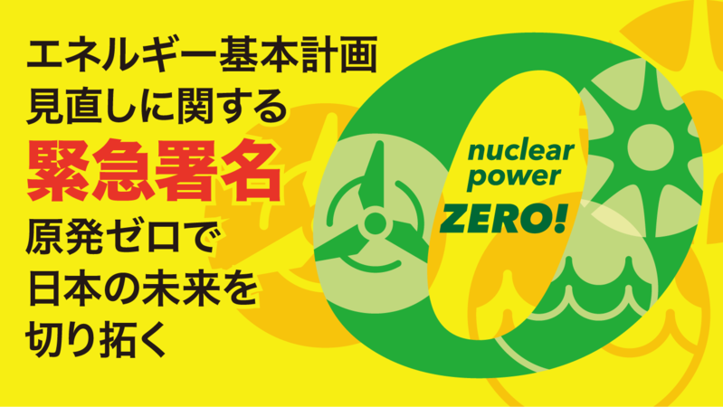
★緊急署名：原発ゼロで日本の未来を切り拓く
（5月下旬提出予定！）オンラインと紙で集めています。今すぐ署名（Change.org）http://ur0.link/HGoK
★参考「どうする？これからの日本のエネルギー」
署名紙版も http://ene-rev.org/

